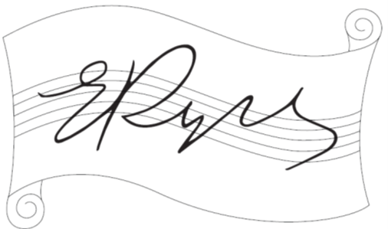
Всероссийский конкурс по музыкальному анализу имени Е. А. Ручьевской

Подведены итоги первого тура XIV Всероссийского конкурса имени Е. А. Ручьевской по музыкальному анализу для учащихся музыкальных училищ (колледжей) и специальных музыкальных школ.

Конкурс имени Е. А. Ручьевской по музыкальному анализу
Жюри ХIV Всероссийского конкурса по музыкальному анализу имени Е. А. Ручьевской, учрежденного Санкт-Петербургской государственной консерваторией имени Н. А. Римского-Корсакова, подвело итоги первого (заочного) тура по теме: «Фортепианный этюд как художественное произведение в музыке XX — начала XXI века» и утвердило список участников II тура:
1. Бордюгова Дарья Сергеевна (тема работы: «Фортепианный этюд XX века, как концентрация смыслов (анализ музыкального содержания “Этюда № 6 для фортепиано. Volume 1” Филипа Гласса»);
2. Васильев Игорь Алексеевич (тема работы: «Трактовка жанра этюда в op. 33 С. В. Рахманинова на примере этюда-картины Es-dur»);
3. Власова Ольга Александровна (тема работы: «Музыкальное содержание, композиция, интонационное и ритмическое своеобразие цикла этюдов М. А. Шмотовой “Игры”»);
4. Курмашева Альбина Рамилевна (тема работы: «Драматургия цикла фортепианных этюдов Ф. Гласса»);
5. Пашкова Екатерина Дмитриевна (тема работы: «Слушаем квинту (Д. Лигети. Этюд “Пустые струны” – Этюды для фортепиано, Тетрадь 1»);
6. Пембеджян Мария Тиграновна (тема работы: «Фортепианный этюд как художественное произведение в творчестве Александра Николаевича Скрябина. Три этюда (ор. 65)»);

II тур состоится 26 апреля 2024 года в Санкт-Петербургской государственной консерватории имени Н. А. Римского-Корсакова (аудитория 537, 11:00–17:00) в формате конференции (устного сообщения и ответов на вопросы членов жюри).
Цель выступления — раскрыть основное содержание представленной на конкурс работы с учетом высказанных после I тура замечаний и пожеланий жюри. Длительность выступления— от 7 до 10 минут; исполнение музыкальных примеров входит в общую длительность выступления.
Участники II тура, не имеющие возможности приехать в Санкт-Петербург, выступают 26 апреля 2024 года в формате видеоконференции. Ссылка на видеоконференцию будет предоставлена всем участникам конкурса накануне его проведения.
Обращаем внимание участников II тура: презентационные материалы к устному выступлению (очному либо онлайн), если они нужны автору по ходу рассказа, необходимо прислать в срок до 14 апреля включительно по электронному адресу: analiz@conservatory.ru. Видеопрезентацию самого выступления присылать не нужно.
Итоговые результаты конкурса, включая номинации в рамках обоих туров, будут объявлены после 26 апреля 2024 года.
Жюри ХIV Всероссийского конкурса имени Е. А. Ручьевской
1 апреля 2024 года

